Specialefag til hovedforløbet
Administration
Indhold
Kontor med specialer, Administration 3
Virksomhedskommunikation 4
Optimering af arbejdsprocesser 4
Datahåndtering nyt fag pr. 01-08-22! 5
Projektadministration 5
Salg og markedsføring 6
Kvalitet og service 7
Præsentationsteknik og personlig fremtræden 7
Budgettering 8
Struktur i administrative problemstillinger 8
Løn og lovgivning 9
Værdiskabende optimering gennem automatisering 10
Avanceret regneark 10
Økonomi for administration 11
Valgfrie fag på ekspertniveau (AU-fag – kan give 5-10 ECTS-point) 12
Kommunikation i praksis 12
Projektstyring i praksis 13
Coaching og konflikthåndtering 14
Præsentationsteknik 15

Kontor med specialer, Administration

Velkommen som elev og virksomhed til hovedforløbet Administration på Rybners Handelsskole.

På specialet Administration har I sammen mulighed for at skræddersy et hovedforløb, der passer til jeres virksomhed. Undervisningen omfatter 4 ugers bundne specialefag. Derudover kan elev og virksomhed frit sammensætte de sidste 2-6 ugers valgfrie specialefag (1-5 uger for voksne). Derudover kan der vælges yderligere 0-4 ugers specialefag som erhvervsrettet påbygning, så der kan samlet set være max 13-14 ugers specialefag. Uddannelsen afsluttes med en fagprøve.

Vi har valgt en række fag ud, som vi mener, er interessante i forhold til en Administrationsuddannelse. Ønsker I andre specialefag, vil vi vejlede jer til andre skoler som udbyder fagene. I vedlagte materiale finder I en oversigt over de fag, vi udbyder samt målpinde for disse. Har I endnu ikke tilmeldt eleven valgfagene, beder vi jer gøre det så hurtigt som muligt. Vær opmærksom på, om faget er bundet eller valgfrit.

Lærerne på hovedforløbet sørger for, at eleverne kommer igennem den teoretiske del af uddannelsen og vil med elevernes hjælp gøre undervisningen praksisnær ved at inddrage eksempler fra elevernes hverdag. Derfor vil der til hvert skoleophold være nogle ting, eleven skal forberede sig på. Hvert skoleophold afsluttes med en test. Testen vil sammen med elevens arbejde i løbet af ugen danne grundlag for karakteren. Som et led i vores kvalitetssikring evalueres hvert skoleophold.

Når eleven er blevet tilmeldt specialefagene, så kan perioderne ses på www.lærepladsen.dk. Virksomheden kan logge på med Nem-ID medarbejdersignatur og eleven kan logge på med sit UNI-login eller Nem-ID.

Der afholdes informationsmøde for nye elever og deres oplæringsansvarlige.

Vi gør opmærksom på, at der i forbindelse med skoleopholdene vil blive fremsendt en samlet faktura på 500 kr. til dækning af kaffe og the.

Undervisningsbøger (Teori og metode 1 + Teori og metode 2) skal eleven skal selv fremskaffe hos Forlaget 94: https://shop.f94.dk/butik/

Hvis I har spørgsmål, er I altid velkomne til at rette henvendelse til skolen.

Vi glæder os til samarbejdet!

Med venlig hilsen

Rybners Handelsskole

Tenna Jørgensen
Hovedforløbskoordinator
tsj@rybners.dk

Mette Bech Hansen
Studiesekretær
mbh@rybners.dk

Virksomhedskommunikation
Niveau: Avanceret
Varighed: 1 uge
Bundet/Valgfri: Bundet
Resultatform: 7-trinsskala

1. Eleven kan løse sine arbejdsopgaver med en professionel tilgang til det skriftlige og mundtlige sprog.
2. Eleven kan på baggrund af en mundtlig besked kommunikere et skriftligt budskab og omvendt, herunder omsætte en mundtlig besked fra en kollega til en skriftlig besked til en kunde, hvor eleven omformulerer talesproget til professionelt skriftsprog og med relevant disposition.
3. Eleven kan tale situationsbestemt med kolleger, kunder og andre interessenter, herunder tilpasse sit ordvalg og emnevalg til den professionelle samtale.
4. Eleven kan foretage kvalitetssikring af egne og andres tekster og kan anvende hjælpemidler hertil, fx korrekturlæsning, opsætning, tegnsætning, layout og versioner.
5. Eleven kan vurdere, hvorvidt det er mest hensigtsmæssigt at kommunikere mundtligt, skriftligt eller digitalt, når eleven formidler en intern besked, en mødeindkaldelse, besked til en kunde, en aftale eller lignende.
6. Eleven kan tage forskellige referater og stå for mødetilrettelæggelse med fx mødeindkaldelser, bestilling af forplejning og bestilling af lokale.

Optimering af arbejdsprocesser
Niveau: Avanceret
Varighed: 1 uge
Bundet/Valgfri: Bundet
Resultatform: 7-trinsskala

1. Eleven kan kortlægge, analysere og optimere administrative arbejdsopgaver samt beregne de økonomiske konsekvenser af optimeringen. Derudover skal eleven kunne planlægge og optimere sin egen arbejdsdag.
2. Eleven kan kortlægge, analysere og optimere konkrete administrative arbejdsfunktioner og udregne de økonomiske påvirkninger heraf.
3. Eleven kan vurdere, hvorvidt optimering af egne administrative arbejdsgange påvirker andre funktioner i virksomheden og vurdere, hvad der er bedst for virksomheden som helhed.
4. Eleven kan anvende relevante værktøjer til optimering, herunder IT-værktøjer til mødehåndtering, aftalestyring, adresselister og lignende.
5. Eleven kan minimere "tidsrøvere", der hindrer effektivitet i arbejdsdagen, herunder håndtere mails, møder, kolleger mv. på en effektiv og optimal måde.
6. Eleven kan udarbejde manualer/standardbeskrivelser til andre personalegrupper om optimering af en administrativ arbejdsgang og dens betydning for andre personalegruppers arbejdsrutiner.
7. Eleven kan anvende modeller til at implementere og vedligeholde løbende forbedringer, dvs. justere sine arbejdsrutiner ud fra en given optimering.
8. Eleven kan afdække arbejdsprocesser og vurdere eventuelt potentiale i en arbejdsproces i forhold til Robot Process Automation (RPA) og automatisering.

Datahåndtering nyt fag pr. 01-08-22!

Niveau: Avanceret
Varighed: 1 uge
Bundet/Valgfri: Bundet
Resultatform: 7-trinsskala

- Eleven ved, hvordan analyse af Big Data kan bidrage til virksomhedens udvikling, herunder effektivisering af arbejdsprocesser
- Formålet med faget er, at eleven kan håndtere virksomhedens data og præsentere data, herunder visuelt, samt at eleven kan håndtere data i forhold til beskyttelse af personoplysninger.
- Eleven kan udpege forskellige datatyper og datakilder i virksomheden og kan anvende dem i forhold til udvalgte arbejdsopgaver
- Eleven har forståelse af dataetiske problemstillinger i forhold til indsamling af data og kan anvende grundprincipper for dataetik samt kan anvende regler om datasikkerhed og beskyttelse af personoplysninger
- Eleven kan anvende regneark til at oprette og redigere f.eks. kundelister, eleven kan analysere data om f.eks. salg ved at sortere og filtrere, eleven kan beregne nøgletal ved at anvende simple formler og eleven kan benytte funktioner til rapportering og visuel præsentation
- Eleven kan rense data i forhold til opstillede kvalitetskrav

Projektadministration
Niveau: Avanceret
Varighed: 1 uge
Bundet/Valgfri: Bundet
Resultatform: 7-trinsskala

1. Eleven kan indgå i arbejdsopgaver på tværs af virksomheden både internt og eksternt.
2. Eleven kan koordinere mindre projektopgaver i virksomheden.
3. Eleven kan anvende metoder og IT-værktøjer til at prioritere egne arbejdsopgaver i forhold til fx, hvilke der har forrang for andre, og i forhold til tidsfrister.
4. Eleven kan kvalitetssikre egne arbejdsopgaver, herunder anvende IT-værktøjer til projektadministration og forstå, hvordan kvaliteten af eget arbejde påvirker andre personalegrupper positivt/negativt.
5. Eleven kan udfylde og ajourføre forskellige projektdokumenter og vedligeholde disse med fx risici, interessenter, ressourcer, opgave- og tidsstyrring.
6. Eleven har en forståelse af egne stærke og svage sider i samarbejdet med andre af virksomhedens medarbejdere, samt kan genkende andre medarbejderes roller og funktioner i opgaveløsningen.

Salg og markedsføring
Niveau: Avanceret
Varighed: 1 uge
Bundet/Valgfri: Valgfri
Resultatform: 7-trinsskala

1. Eleven skal beherske forretningsplanen og med den kunne beskrive kundesegmenter samt definere værdiskabelse, afsætningskanaler og midler til pleje af kunderelationer.
2. Eleven skal kunne anvende de sociale platforme både i forhold til kommunikation, markedsføring, planlægning, gennemførelse og evaluering af events.
3. Eleven skal kunne pleje kunderelationer og understøtte mersalg via brug af bl.a. sociale medier.
4. Eleven skal kunne aflæse brugeradfærd og signalværdi i forbindelse med brug af sociale medier.
5. Eleven skal kunne anvende forskellige metoder og modeller til at strukturere og fremme virksomhedens salg både via digitale platforme, i præsentationer og i det opsøgende, personlige salg.

Kvalitet og service
Niveau: Avanceret
Varighed: 1 uge
Bundet/Valgfri: Valgfri
Resultatform: 7-trinsskala

- Eleven skal kende servicefunktionernes sammenhæng med og indplacering i virksomhedens organisation.
- Eleven skal kende betydningen af kvalitet og service for kunders og samarbejdsparters syn på virksomheden.
- Eleven skal kende nødvendigheden af en velfungerende kommunikation for at opnå et effektivt samarbejde mellem virksomhedens enheder.
- Eleven kende begreberne ekstern og intern kvalitet.
- Eleven skal kunne yde en god service i udførelsen af de administrative funktioner.
- Eleven skal kunne anvende begreberne kvalitet og service i udførelsen af konkrete arbejdsfunktioner, f.eks. telefonbetjening og receptionsfunktioner.
- Eleven skal beherske at formulere sig præcist og nuanceret i forhold til omverdenen i forbindelse med bl.a. telefonbetjening, korrespondance og anden ekstern kommunikation.

Præsentationsteknik og personlig fremtræden
Niveau: Avanceret
Varighed: 1 uge
Bundet/Valgfri: Valgfri
Resultatform: 7-trinsskala

- Eleven skal kunne præsentere og instruere på baggrund af et selvvalgt emne.
- Eleven skal kunne vurdere egne præstationer og eventuelt forbedre disse for at kunne gennemføre præsentation og instruktion.
- Eleven skal kunne vurdere og vælge den form der passer til målgruppen i en given situation.
- Eleven behersker personlig fremtræden i forhold til fx betoning, kropsspring, nervøsitet, feedback mm.
- Eleven behersker forskellige former for værktøj til brug for udarbejdelse af oplæg til præsentation og instruktion fx mindmap systemet, lektionsplan, manual osv.
- Eleven behersker forskellige gennemførelsesteknikker og visualiseringsværktøjer, fx projekter, tavle, flipover og skriftlige oplæg.

Budgettering
Niveau: Avanceret
Varighed: 1 uge
Bundet/Valgfri: valgfri
Resultatform: 7-trinsskala

1. Formålet med faget er, at eleven kender til budgettering som styringsinstrument i dagligdagen og kan deltage i budgettering og udarbejdelse af rapportering til ledelsen.
2. Eleven kan vurdere relevante budgetforudsætninger og beregne og begrunde, hvilke der er relevante i forhold til en konkret situation
3. Eleven kender formålet med forskellige budgetmetoder, herunder break down og build up-metoden og aktiv/passiv budgettering
4. Eleven kan arbejde med kalkulationer og skelne mellem faste og variable omkostninger
5. Eleven kan udarbejde et resultatbudget og likviditetsbudget efter beholdningsforskydningsmodellen samt udarbejde et balancebudget
6. Eleven kan udarbejde en simpel budgetkontrol
7. Eleven kan anvende regneark hensigtsmæssigt i forhold til arbejdsprocesser inden for budgettering

Struktur i administrative problemstillinger
Niveau: Avanceret
Varighed: 1 uge
Bundet/Valgfri: valgfri (anbefales m.h.t. fagprøven)
Resultatform: 7-trinsskala

1. Eleven kan beskrive og planlægge gennemførelsen af et mindre projekt.
2. Eleven kan beskrive egen og andres rolle, opgaver og ansvar i forhold til projektets faser.
3. Eleven kan anvende kreative problemløsningsmetoder, så løsningsforslag er kreative, innovative og målrettede.
4. Eleven kan disponere emner og skabe overblik og struktur i projektrapporter.
5. Eleven kan arbejde med informationsindsamling, herunder kildekritik og copyright i forhold til udarbejdelse af projektrapporter.
6. Eleven kan anvende avancerede funktioner i tekstbehandling til kvalitetssikring af rapporter, herunder typografier, sideopsætning, indholdsfortegnelse, stikordsregister, fodnoter, hyperlinks mv.

Løn og lovgivning
Niveau: Avanceret
Varighed: 1 uge
Bundet/Valgfri: valgfri
Resultatform: 7-trinsskala

- Eleven har et grundlæggende kendskab til regulering af ansættelsesforhold via lovgivning og arbejdsmarkedets overenskomster
- Eleven kan arbejde med afstemning af lønregnskabet efter løn og gageberegning, herunder foretage afstemning med virksomhedens finansbogføring og afstemning ved årsafslutning og årsopgørelse.
- Eleven kan arbejde med indsamling og behandling af almindeligt forekommende data til brug for lønberegninger.
- Eleven kan arbejde med de mest anvendte former for beregning af lønninger, herunder pensioner, personalegoder samt opgørelse af feriepenge og søn-/helligdagsbetaling mv.

Værdiskabende optimering gennem automatisering

Niveau: Avanceret
Varighed: 1 uge
Bundet/Valgfri: valgfri
Resultatform: 7-trinsskala

- Formålet med faget er, at eleven kan identificere administrative arbejdsopgaver, hvor der kan skabes øget værdi for virksomheden gennem anvendelse af digitale værktøjer til at automatisere arbejdsprocesser, herunder f.eks. softwarerobotter og bots.
- Eleven kan udpege og prioritere, hvilke dele af en arbejdsproces der egner sig til automatisering i forhold til at skabe værdi for virksomheden.
- Eleven kan vurdere automatiseringsprocessen i forhold til kvalitet og sikkerhed.
- Eleven kan i et relevant digitalt værktøj udarbejde automatisering af en arbejdsproces.
- Eleven kan afdække behov for justeringer samt bidrage til løbende vedligeholdelse af automatisererede arbejdsprocesser.
- Eleven har kendskab til, hvordan kunstig intelligens og Machine Learning kan bidrage til automatisering.

Avanceret regneark
Niveau: Avanceret
Varighed: 1 uge
Bundet/Valgfri: valgfri
Resultatform: 7-trinsskala

1. Eleven kan anvende regneark til at automatisere og kvalitetssikre udvalgte arbejdsopgaver, herunder oprette nye eller redigere eksisterende til kunder, varer, lager mv.
2. Eleven kan analyse data ved at anvende funktioner til at sortere og filtrere data i eksempelvis kundelister, lageroptegnelser, prislister eller varefortegnelser.
3. Eleven kan oprette/anvende formler til at beregne udvalgte nøgletal, herunder på tværs af flere ark, så eksempelvis kundelister og lageroptegnelser kan køres sammen.
4. Eleven kan tilpasse regnearkets brugerflade, så regnearket kan anvendes af andre, fx ved at anvende låste celler og makroer.
5. Eleven kan formatere regneark, så det kan indgå i præsentationer/rapporter, og så relevante data kan udskrives.
6. Eleven kan anvende regneark til analyse af store datamængder.
7. Eleven kan udtrække oplysninger af regneark med store datamængder til viderebearbejdning, fx salgsoversigter, lagerstatistikker.
8. Eleven kan analysere store datamængder ved hjælp af pivot-tabeller til statistikker, interaktive rapporter, økonomirapporter mv.
9. Eleven kan præsentere de analyserede data ved hjælp af diagrammer, power view mv.
10. Eleven kan opbygge en overskuelig og automatiseret regnearksmodel, der simulerer et budget for et afgrænset projekt.

Økonomi for administration
Niveau: Avanceret
Varighed: 1 uge
Bundet/Valgfri: valgfri
Resultatform: 7-trinsskala

1. Eleven kan bruge regneark til at oprette, lave formler, redigere, sortere og filtrere regneark på eksempelvis kundelister, lageroptegnelser, prislister, nøgletalsberegning eller varefortegnelser, samt præsentere resultaterne i rapporter eller præsentationer
2. Eleven kan tilpasse regnearkets brugerflade, så regnearket kan anvendes af andre, fx ved at anvende låste celler og makroer
3. Eleven kan estimere, forstå prissætningskalkulationer, lave cost/benefit beregninger og kalkulere på diverse administrative opgaver fx projekter, optimering af arbejdsgange, forecasts o.l.
4. Eleven kan læse årsregnskaber og kan forstå de vigtige elementer til beregning af relevante nøgletal
5. Eleven kan bogføre i økonomisystemer og kan foretage registreringer og dokumentation herfor
6. Eleven kan lave kontoplaner i et økonomistyringssystem, konteringsinstrukser og kan redigere kontoplanen
7. Eleven har kendskab til transaktionsspor og kontrolspor i et økonomistyringssystem

Valgfrie fag på ekspertniveau (AU-fag – kan give 5-10 ECTS-point)

Kommunikation i praksis
Niveau: Ekspert
Varighed: 2 uger
Bundet/Valgfri: valgfri
Resultatform: 7-trinsskala

Indhold
Mødekommunikation
Kommunikationsmodeller
Samtaleværktøjer
Planlægnings- og formidlingsværktøjer, herunder præsentationsteknik
Online kommunikation
Målgruppeorientering
Skriftlig kommunikation
Konflikthåndtering

Viden og forståelse
1. Eleven skal have en grundlæggende viden om kommunikationens mål og om modtager-/ afsenderforhold.
2. Eleven skal have forståelse af, hvad konfliktnedtrappende kommunikation er i en praksissammenhæng, herunder forståelse af verbal og nonverbal kommunikation.
3. Eleven skal have viden om relevante planlægnings- og formidlingsværktøjer, herunder forståelse af genre- og medievalg i forhold til kommunikationsbudskaber og – mål.
4. Eleven skal have viden om valg af sprog inden for forskellige genrer og medier

Færdigheder
1. Eleven skal kunne analysere og vurdere praksisnære kommunikationsopgaver.
2. Eleven skal kunne deltage konstruktivt i dialogbaseret kommunikation.
3. Eleven skal kunne anvende udbredte planlægnings- og formidlingsværktøjer i opgaveløsningen
4. Eleven skal kunne analysere og anvende sproget målrettet i forhold til den enkelte opgave.

Kompetencer
1. Eleven skal kunne identificere relevante kommunikationsværktøjer i egen personlig kommunikation.
2. Eleven skal kunne varetage verbal, skriftlig og digital kommunikation i forhold til kommunikationens kontekst, herunder anvende relevante modeller og værktøjer.
3. Eleven skal kunne indgå i planlægning og gennemførelse af kommunikationsopgaver, herunder vælge den rette formidlingsform

For at få de 10 ECTS point, skal eleven op til privatisteksamen på Erhvervsakademiet Esbjerg. Prisen er kr. 2700 inkl. moms. Regningen udstedes af Erhvervsakademiet direkte til eleven. Ikke til virksomheden. Det er frivilligt at gå op til den mundtlige eksamen på Erhvervsakademiet, som giver de 10 ECTS point.

Projektstyring i praksis
Niveau: Ekspert
Varighed: 1 uge
Bundet/Valgfri: valgfri
Resultatform: 7-trinsskala

Indhold
Projektorganisatoriske elementer og sammenhænge. Klassisk samt agilt
Projektstyringsværktøjer og processer
Ledelse i projekter
Kommunikative værktøjer i forbindelse med projekter

Viden og forståelse
1. Eleven skal have viden om projektstyrings områdets praksis og central anvendte teorier og metoder.
2. Eleven skal have viden om og forståelse for organisationens situation og omgivelser.
3. Eleven skal forstå og besidde organisatorisk viden for at kunne agere som leder af projekter.

Færdigheder
1. Eleven skal kunne kombinere og anvende teorier og metoder inden for projektstyringsområdet.
2. Eleven skal have overblik over forskellige projekttyper.
3. Eleven skal kunne vurdere praksisnære problemstillinger og justere arbejdsgange og arbejdsprocesser i relation til projektformål og delmål.
4. Eleven skal kunne formidle praksisnære problemstillinger og løsningsmuligheder inden for projektstyringsområdet til projektets interessenter.
5. Eleven skal kunne indsamle empiri fra projektstyringsområdet og relatere denne til egen organisation og egne ledelsesmæssige forhold, udfordringer og tiltag på relevant måde.

Kompetencer
1. Eleven skal kunne indgå naturligt i udviklingsorienterede og/eller tværfaglige arbejdsprocesser inden for projektstyringsområdet.
2. Eleven skal kunne udvikle egen ledelsespraksis inden for projektstyringsområdet, som udgangspunkt for at identificere egne læringsbehov.

For at få de 10 ECTS point, skal eleven op til privatisteksamen på Erhvervsakademiet Esbjerg. Prisen er kr. 2700 inkl. moms. Regningen udstedes af Erhvervsakademiet direkte til eleven. Ikke til virksomheden. Det er frivilligt at gå op til den mundtlige eksamen på Erhvervsakademiet, som giver de 10 ECTS point.

Jf. uddannelsesnævnet:
1. Eleven kan iagttage og indsamle empiri om projektkoordinering og styring samt relatere empirien til egen organisation og til egne ledelsesmæssige forhold, udfordringer og tiltag på en relevant måde
2. Eleven kan indgå naturligt i udviklingsorienterede og/eller tværfaglige arbejdsprocesser inden for projektstyring
3. Eleven kan varetage planlægningsfunktioner i relation til projektdeltagelse i praksis
4. Eleven kan identificere og udvikle egne muligheder for fortsat videreuddannelse i forskellige læringsmiljøer - formel og uformel læring i forskellige kontekster
5. Eleven kan i en struktureret sammenhæng udvikle egen ledelsespraksis inden for projektområdet

Coaching og konflikthåndtering
Niveau: Ekspert
Varighed: 1 uge
Bundet/Valgfri: valgfri
Resultatform: 7-trinsskala

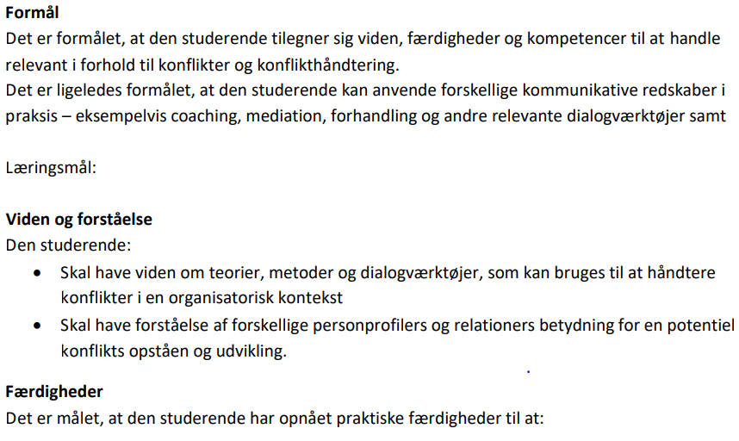
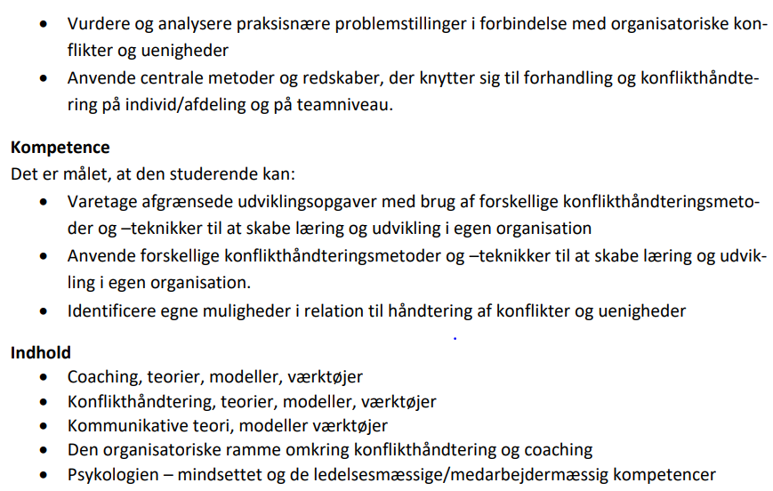

For at få de 10 ECTS point, skal eleven op til privatisteksamen på Erhvervsakademiet Esbjerg. Prisen er kr. 2700 inkl. moms. Regningen udstedes af Erhvervsakademiet direkte til eleven. Ikke til virksomheden. Det er frivilligt at gå op til den mundtlige eksamen på Erhvervsakademiet, som giver de 10 ECTS poi

Præsentationsteknik
Niveau: Ekspert
Varighed: 1 uge
Bundet/Valgfri: valgfri
Resultatform: 7-trinsskala

Indhold
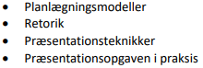

Viden og forståelse
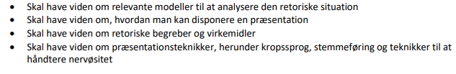

Færdigheder
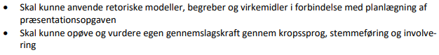

Kompetencer
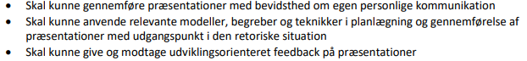

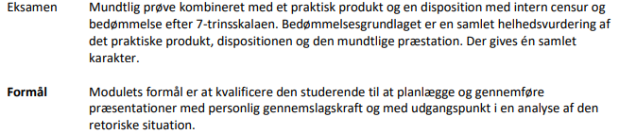

For at opnå de 5 ECTS point, skal eleven op til privatisteksamen på Erhvervsakademiet Esbjerg. Prisen er kr. 2700 inkl. moms. Regningen udstedes af Erhvervsakademiet direkte til eleven. Ikke til virksomheden. Det er frivilligt at gå op til den mundtlige eksamen på Erhvervsakademiet, som giver de 10 ECTS point.

